rBook需求分析规约

修订历史：

|  |  |  |  |  |
| --- | --- | --- | --- | --- |
| 编写日期 | 版本 | 说明 | SPEG | 修订人 |
| 2018.11.30 | 1 | 初始编写 | 软件工程课程杜庆峰老师 | 俞杨 |
| 2018.12.2 | 2 | 添加Mobile App前端建模 | 同上 | 张嘉洛 |
| 2018.12.6 | 3 | 补充需求规约调整后的状态图 | 同上 | 杜鹏 |

## 引言

* 1. **背景**

软件系统名称：rBook

项目提出者：俞杨，张嘉洛，杜鹏，国明涵

项目开发者：俞杨，张嘉洛，杜鹏，国明涵

* 1. **参考资料**

[rBook需求规约 第4版 发表日期2018.12.6](rBook需求规约.docx)

* 1. **假定和约束**

项目需在2019.1.11前交付至少第一个增量

* 1. **用户的特点**

本系统目标用户为需求个人或小团体小额度记账的群体，包括朋友、亲戚及小规模商户记账行为需求等。

## 功能需求

* 1. **系统范围**

本项目是基于用户关系的记账工具，特点在于账目参与方的共同维护。提供账目资金往来相关记录、计算、提醒工作，如朋友间的小额借款，亲戚间的彩礼红包往来，团队出行时产生的垫付行为等。

基本记账功能包括一对一间记账以及群组内记账及相关计算功能，此外有部分统计分析用户账目信息的功能。

用户可以通过用户名与其他用户结成记账结对关系，结对之后可以在这对关系下选择新增账目，删除账目以及合并账目，账目的更新需要另一方确认后才能应用。账目的信息包括：资金方向、账目说明、时间。此外系统提供计算每一对结对关系下的总账目数字功能。

用户可以创建群组，或者通过他人群组的群组码加入群组，在群组内所有成员可以发起垫付账目，并指定复数其他成员为该笔账目目标。群组账目信息包括：账目数字、目标成员、账目说明。当成员认为自身应当发起的账目均已发起后，可以对群组进行确认；当群组内所有人员对群组确认后，群组转为确认状态，并计算所有有账目往来的成员之间的一对一结算结果。用户可以查看结算结果中与自己相关的部分，并在通过一定的方式结清了该结算结果后（不由本系统负责），选择确认结清，当结算结果双方都确认结清后，该笔结算结果转为结清状态；当群组内所有结算结果结清，群组关闭，不可再进行浏览以外的操作。

统计分析功能在每日固定的时间对所有用户的统计信息进行更新，包括用户所参与所有已确认账目的总账目数字计算，用户账目倾向分析，以及用户所处的资金环路检测（仅限一对一记账中产生的账目）以提醒用户注意维护环路中涉及的账目关系。

本项目预期用户与应用场景：

朋友之间，亲戚之间，同学之间的小额账目记录清算；

小规模个体商户之间的小额商务账目记录清算；

不大于20人的小团体内的群体账目记录清算等。

* 1. **系统体系结构**

系统体系架构（分析包）如下：

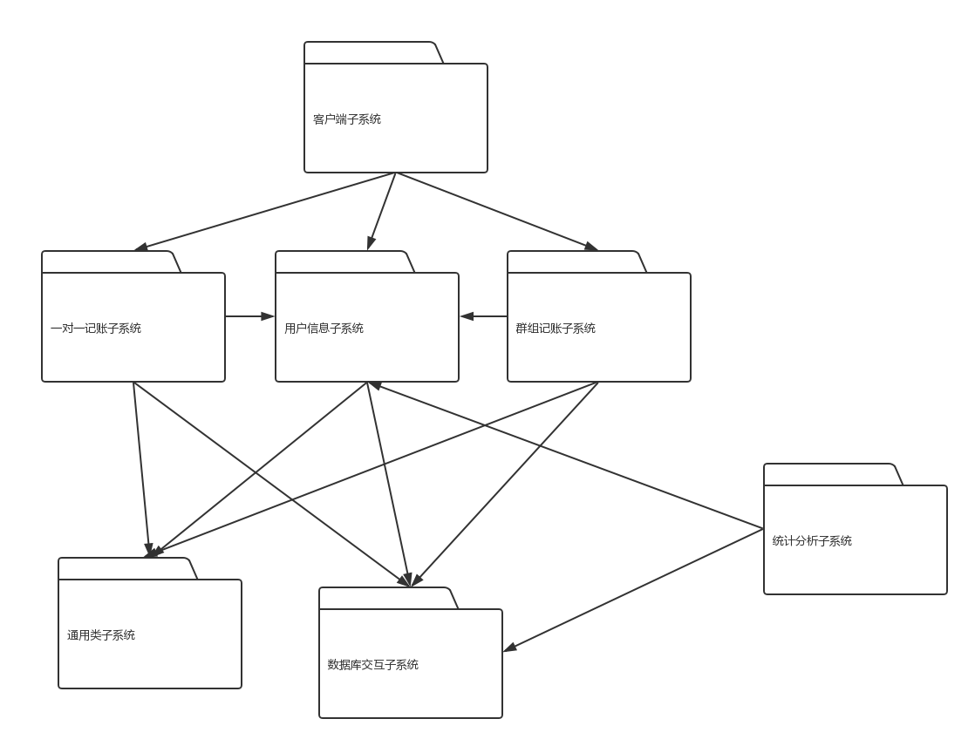

说明：

1. 客户端子系统

负责客户端用户接口，用户交互的实现，向服务端请求的发出和回显

1. 一对一记账子系统

负责一对一记账相关功能包括创建结对关系，更新账目，确认账目，查看结对列表，查看详细账目等的控制和业务逻辑实现

1. 用户信息子系统

负责用户信息相关功能包括注册账号，登陆账号，查看用户统计信息等的控制和业务逻辑实现

1. 群组记账子系统

负责群组记账相关功能包括创建创建群组，加入群组，查看群组列表，查看群组内情况，更新群组账目，确认群组，查看结清账目结果，确认结清账目等的控制和业务逻辑实现

1. 通用类子系统

包含一些通用的工具和类包括ID生成，身份信息格式验证，加密方法，通用的请求格式等

1. 数据库交互子系统

负责与数据库进行交互的子系统，包括各个业务中涉及的数据库读写操作接口

1. 统计分析子系统

负责定时更新统计信息相关功能包括更新用户总账目信息，更新用户账目倾向，环路检测等的定时任务和业务逻辑实现

* 1. **需求分析**
     1. 功能建模
     2. **数据建模**

分析类图（实体类）如下：

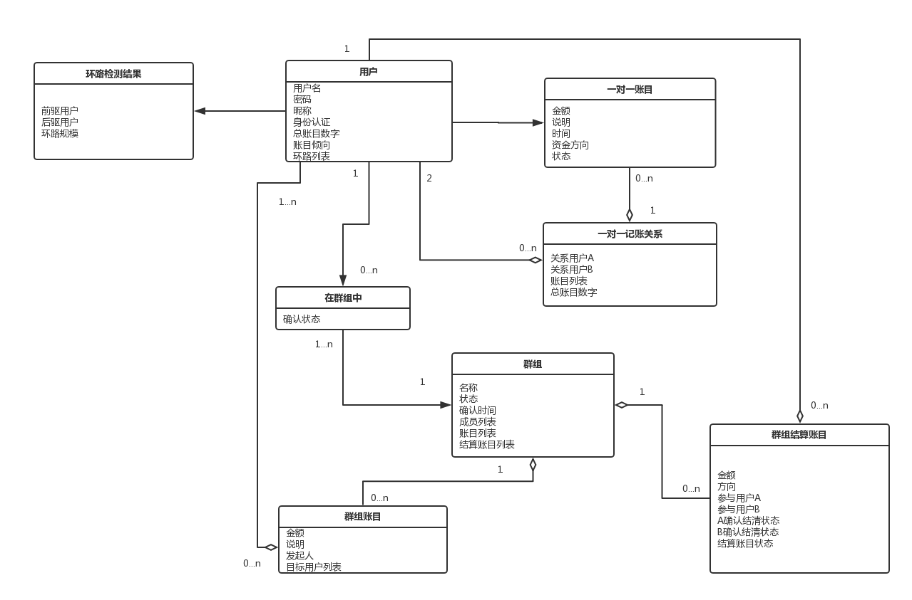

说明：

* + 1. 行为建模
  1. 移动应用客户端原型建模

## 非功能需求

* 1. **性能要求**
     1. **精度**

本系统中账目资金精度应到“分”，及小数点后两位

本系统中账目记录的时间精确到“日”即可

* + 1. **时间特性要求**

本系统服务端从接受请求到响应消耗时间不得超过2000ms

* + 1. **输入输出要求**

本系统输入账目资金时，需要满足常规资金数目表示

本系统输入的用户名和密码及昵称均不超过16位字符

本系统输入的账目描述不超过140位字符

* 1. **安全及保密性要求**

用户登录密码在数据持久化中不使用明文保存

服务端需要对所有接受的请求拥有良好的异常检查和判断能力，包括但不限于请求并非发自于rBook客户端、伪造请求、相关用户同时操作时的一致性等

服务端所有非只读业务需要满足事务性要求

* 1. **灵活性要求**

本系统服务端与前端交互接口使用Rest风格，以便可以适应未来其他客户端的访问操作（如追加网页客户端）

## 运行环境规定

* 1. **设备**

本系统客户端需要至少支持Android 5.0以上系统的移动设备，包括智能手机、平板电脑等，设备需要能够入网

本系统服务端需要至少搭载2.0Ghz主频CPU，2GB以上内存，以及50GB以上物理存储空间的服务器计算机

* 1. **支持软件**

本系统客户端运行于Android 5.0以上操所系统

本系统服务端需要运行于发行版Linux系统或Windows Server系统上

* 1. **接口**

本系统客户端与服务端之间使用HTTP协议进行通信，服务端的HTTP接口需要满足Rest要求